Hidrosfera

A hidrosfera é uma das mais importantes porções da biosfera e do sistema terrestre, pois envolve tudo aquilo que é composto por água.

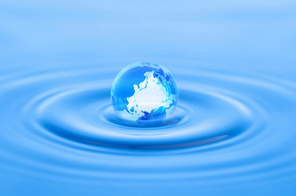
70% da superfície do nosso planeta é formada por água
A hidrosfera corresponde a toda composição de água da Terra, envolvendo lagos, rios, mares, oceanos, águas subterrâneas, umidade de ar e outros elementos. Ela apresenta-se nos estados sólido, líquido e gasoso e pode ser subdividida em água salgada e água doce, essa última mais propícia para consumo a depender do seu estado de conservação.
A superfície do planeta Terra é composta por 70% de água. Todavia, isso não significa dizer que o volume do planeta seja majoritariamente composto por água, uma vez que essa percentagem faz referência somente à área superficial, pois internamente a maior parte do planeta é formada por rochas em estado pastoso ou líquido, além de inúmeros tipos de minerais.
Recentemente foi descoberta a existência de um oceano debaixo da Terra, e seu volume, segundo estimativas, seria três vezes maior que os oceanos da Terra. Essa grande quantidade de água estaria armazenada na porção inferior da crosta terrestre, mais especificamente em um mineral chamado de ringwoodite, que teria uma grande capacidade de armazenar líquidos em seu interior em razão de sua grande porosidade.
De todo modo, as águas superficiais e suas composições são extremamente importantes para a existência da vida sobre a Terra. Tanto é que, quando pesquisadores buscam encontrar evidências de vida fora do nosso planeta, a primeira coisa que eles tentam encontrar é justamente a existência de água líquida, que é considerada imprescindível para tal.
As águas do nosso planeta são, em sua maioria, salgadas e compostas pelos oceanos e mares. Foi nesse ambiente que as primeiras formas de vida desenvolveram-se ao longo das eras geológicas. Ao todo, 97% de toda a hidrosfera da Terra é composta pela água salgada, enquanto cerca de 3% é composta pela água doce, dos quais a maior parte está retida nas geleiras presentes nas áreas polares.
Portanto, apenas uma pequena parte de toda a água do nosso planeta encontra-se própria para consumo e está presente em rios, lagos, lençóis freáticos e outros, o que deflagra a grande necessidade de se preservar esse importante recurso natural. Embora exista o ciclo da água para garantir a sua renovação, a destruição de nascentes, a erosão e sedimentação de rios, além da poluição dos cursos e reservas de água, podem fazer com que esses recursos entrem em escassez.
Vale ressaltar que a conservação das águas oceânicas também é de fundamental importância. Afinal, muitos seres vivos sobrevivem nelas, o que inclui as algas e os fitoplânctons, espécies responsáveis pela maior parte da emissão de oxigênio na atmosfera. Além disso, para manter o equilíbrio ecológico do planeta, todos os ambientes naturais precisam ser preservados, o que inclui a hidrosfera terrestre.

